Vamos a ver el videoblog de Jaime: ¿Qué haces tú por el medio ambiente?
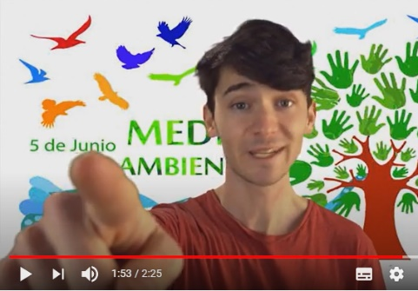
https://www.youtube.com/watch?v=690TnelAEI0&ab_channel=SGELELEEspa%C3%B1olparaextranjeros

¿Cuál es la razón de las catástrofes naturales?
¿Qué tipos de catástrofes naturales menciona Jaime? ¿Cómo se dice en alemán?
los incendios -
las inundaciones -
los tsunamis -
las sequías -
los huracanes -

¿Qué hacen Sara, Luis Alberto y Martina para respetar el medio ambiente?
Sara
Luis Alberto
Martina

Y ahora tú.
1) Piensa en lo que tú haces para respetar el medio ambiente.
2) No prepares un texto, solo toma notas y busca unos requisitos para dar vida a tu videoblog.
3) Entra en https://flipgrid.com/ (hier geben Sie den link ein, den Sie zuvor in FLIPGRID erstellt haben – die Angabe des QR Codes kann den Zugang erleichtern.
4) Graba tú vídeo y súbelo.

Tienes que entrar con el correo electrónico del colegio.

